قسم هندسة الطرائق | Department of Process Engineering
رقم: ........ / ج .م/ ك.ع.ت//2024 | Ref :………/U.M/F.S.T/2024

MEMOIRE DE FIN D’ETUDES
DE MASTER ACADEMIQUE

Filière : Génie des procédés
Option : Génie des procédés de l’environnement
Thème
Adsorption du bleu de méthylène sur un déchet vert modifié

Présenté par
TRAORE Lassana

Soutenu le 10 /06 / 2024 devant le jury composé de :

Président : | N. HADDOU | MCA | Université de Mostaganem
Examinateur : | H. DELLALI | MCB | Université de Mostaganem
Rapporteur : | A. BELHAINE | MCA | Université de Mostaganem
Co-Encadreur | R. DEBBA | Doctorant | Université de Mostaganem

Année Universitaire 2023/2024

Remerciements
En premier lieu je remercie « ALLAH » le tout puissant qui m’a facilité le chemin et m’a donné la persévérance et le courage nécessaire pour réaliser ce travail.
Je tiens également à exprimer mes sentiments de reconnaissance à toutes les personnes qui par leur aide et leurs encouragements m’ont permis de réaliser ce travail dans les meilleures conditions.
J’exprime mes sincères remerciements à mes enseignants Monsieur BELHAINE et Monsieur DEBBA, pour leur encadrement, leur bienveillance, leur suivi, leur disponibilité et leurs suggestions pour l’accomplissement de ce travail.
Je remercie également Mme. HADDOU et Mme. DELLALI d’avoir bien voulu examiner mon travail.
Mes remerciements vont également à Monsieur Ait Sada de m’avoir permis d’effectuer mes travaux d’expérimentations dans son laboratoire.

Dédicaces
Je dédie ce travail
A mes parents pour tout leur amour, leur assistance, et tout le soutien qu’ils m’ont apporté.
A mes sœurs, mes oncles, mes tantes, mes cousins et cousines.
A tous mes amis et camarades.
Et enfin à mes enseignants pour la formation de qualité qu’ils m’ont offert le long de mon cursus.

Résumé
Les déchets verts peuvent présenter un meilleur matériau brut pour la préparation de charbon actif de bonne qualité avec une capacité d’adsorption très élevée. Dans ce contexte, notre démarche se base sur l’utilisation d’un déchet vert (une plante) largement disponible dans notre région afin de produire un charbon actif. Dans notre étude, premièrement nous avons utilisé la plante dans sa totalité (feuilles, racine, fleurs) et par la suite nous avons uniquement utilisé les feuilles de la plante afin de faire une comparaison des performances d’adsorption. Les matériaux bruts ont été activé thermiquement (DT/DF) pour les appliquer à l'adsorption d’une solution aqueuse de colorant de famille xanthine, le Bleu de méthylène.
L’étude de l’adsorption du BM, a montré que pour un temps d’équilibre de 30 minute pour les deux matériaux DT et DF donnaient respectivement un taux d’élimination de 95 et 81 %. Il a aussi été constaté que pour une concentration d’adsorbant de 20g/l nous obtenons un rendement de 90 et 81 % pour les matériaux DT et DF respectivement. Pour l’étude du pH les meilleurs rendements ont été obtenus à des valeurs de pH basiques.
L’étude de l'isotherme a montré que le modèle de Langmuir simule mieux les isothermes à des valeurs de la constante K_{L} de 0,27 et 0,08 correspondant à une capacite maximale d’adsorption de b de 4,41 et 4,35 mg/g pour le matériau DT et DF respectivement. En ce qui concerne le modèle cinétique appliqué, il s’agit du modèle de pseudo deuxième ordre car la valeur du coefficient de corrélation (R²=0,99) est proche de l’unité. La cinétique d’adsorption du BM par le matériau DT obéit à la cinétique de deuxième pseudo ordre par contre pour le matériau DF représenté partiellement par le modèle deuxième pseudo ordre. La quantité maximale adsorbée est q_{max}=2,97 et 2,18 pour le matériau DT et DF respectivement.
Cette étude permet de montrer qu’un matériau peu couteux, tel qu’un déchet vert peut être valorisé dans le traitement des eaux polluées par des colorants. Un aspect encourageant pour le développement durable et la protection de l'environnement.

Abstract
Green waste can present a better raw material for the preparation of good quality activated carbon with a very high adsorption capacity. In this context, our approach is based on the use of a green waste (a plant) widely available in our region to produce activated carbon. In our study, we first used the plant in its entirety (leaves, root, flowers) and then we only used the leaves of the plant in order to make a comparison of the adsorption performance. The raw materials were thermally activated (DT/DF) to apply them to the adsorption of an aqueous solution of the dye of the xanthine family, methylene blue.
The study of the adsorption of BM showed that for a 30-minute equilibrium time for the two materials, DT and DF gave a removal rate of 95 and 81%, respectively. It was also found that for an adsorbent concentration of 20g/l we obtain an efficiency of 90 and 81% for DT and DF materials respectively. For the pH study, the best yields were obtained at basic pH values.
The study of the isotherm showed that the Langmuir model better simulates the isotherms at values of the KL constant of 0.27 and 0.08 corresponding to a maximum b adsorption capacity of 4.41 and 4.35 mg/g for the DT and DF material respectively. As far as the applied kinetic model is concerned, it is the pseudo second-order model because the value of the correlation coefficient (R2=0.99) is close to unity. The kinetics of BM adsorption by the DT material obey the second-pseudo-order kinetics, on the other hand, for the DF material, partially represented by the second-pseudoorder model. The maximum amount adsorbed is qmax=2.97 and 2.18 for DT and DF respectively.
This study shows that an inexpensive material, such as green waste, can be recovered in the treatment of water polluted by dyes. This is encouraging for sustainable development and environmental protection.

ملخص

يمكن أن تقدم النفايات الخضراء مادة خام أفضل لإعداد الكربون المنشط عالي الجودة مع قدرة امتصاص عالية جدا. في هذا السياق ، يعتمد نهجنا على استخدام النفايات الخضراء (مصنع) المتاحة على نطاق واسع في منطقتنا لإنتاج الكربون المنشط. في دراستنا ، استخدمنا النبات بالكامل أولا (الأوراق ، الجذر ، الزهور) ثم استخدمنا أوراق النبات فقط من أجل إجراء مقارنة بين أداء الامتزاز. تم تنشيط المواد الخام حراريا (DT / DF) لتطبيقها على امتزاز محلول مائي لصبغة عائلة الزانثين ، الميثيلين الأزرق.
أظهرت دراسة امتزاز BM أنه لمدة 30 دقيقة من وقت التوازن للمادتين ، أعطى DT و DF معدل إزالة 95 و 81٪ على التوالي. وقد وجد أيضا أنه بالنسبة لتركيز الممتزات البالغ 20 جم / لتر ، نحصل على كفاءة 90 و 81٪ لمواد DT و DF على التوالي. بالنسبة لدراسة الأس الهيدروجيني ، تم الحصول على أفضل الغلة عند قيم الأس الهيدروجيني الأساسية.
أظهرت دراسة متساوي الحرارة أن نموذج Langmuir يحاكي بشكل أفضل متساوي الحرارة عند قيم ثابت KL 0.27 و 0.08 المقابلة لقدرة امتصاص b القصوى البالغة 4.41 و 4.35 mg / g لمادة DT و DF على التوالي. بقدر ما يتعلق الأمر بالنموذج الحركي المطبق ، فهو نموذج شبه من الدرجة الثانية لأن قيمة معامل الارتباط (R2 = 0.99) قريبة من الوحدة. من ناحية أخرى ، فإن حركية امتزاز BM بواسطة مادة DT تطيع حركية الترتيب الزائف الثاني ، لمادة DF ، ممثلة جزئيا بنموذج الترتيب الزائف الثاني. الحد الأقصى للكمية الممتصة هو qmax = 2.97 و 2.18 ل DT و DF على التوالي.
تظهر هذه الدراسة أنه يمكن استرداد مادة غير مكلفة ، مثل النفايات الخضراء ، في معالجة المياه الملوثة بالأصباغ. وهذا أمر مشجع للتنمية المستدامة وحماية البيئة.

Liste des figures

CHAPITRE I
Figure I.1: Domaines d'existence d'un soluté lors de l'adsorption sur un matériau microporeux 4
Figure I.2: Classification des types d'isothermes 6
Figure I.3: Représentation schématique de l'hypothèse de la monocouche 8
Figure I.4: Principe du compostage 13
Figure I.5: Principe de la méthanisation 15

CHAPITRE II
Figure II.1: Principe du dosage par spectrophotométrie 22
Figure II.2: Courbe d'étalonnage du bleu de méthylène 23
Figure II.3: Tracé du pH_{phz} (pH final en fonction du pH initial) 25

CHAPITRE III
Figure III.1: Effet du temps d’agitation sur l'adsorption du BM par le matériau DT 29
Figure III.2: Effet du temps d'agitation sur l'adsorption du BM par le matériau DF 29
Figure III.3: Effet de la dose sur l'adsorption du BM sur le matériau DT 31
Figure III.4: Effet de la dose sur l'adsorption du BM sur le matériau DF 31
Figure III.5: Effet du pH sur l'adsorption du BM par le matériau DT 32
Figure III.6: Effet du pH sur l’adsorption du BM sur le matériau DF 33
Figure III.7: Isotherme d’adsorption du BM sur le matériau DT 34
Figure III.8: Isotherme d'adsorption du BM sur le matériau DF 34
Figure III.9: Isotherme de Langmuir pour l'adsorption du BM sur le matériau DT 35
Figure III.10: Isotherme de Freundlich pour l'adsorption du BM sur le matériau DT 35
Figure III.11: Isotherme de Langmuir pour l'adsorption du BM sur le matériau DF 36
Figure III.12: Isotherme de Freundlich pour l'adsorption du BM sur le matériau DF 36
Figure III.13: Modèle du pseudo premier ordre de la cinétique d'adsorption du BM sur le matériau DT 38
Figure III.14: Modèle du pseudo deuxieme ordre de la cinétique d'adsorption du BM sur le matériau DT 39
Figure III.15: Modèle du pseudo premier ordre de la cinétique d'adsorption du BM sur le matériau DF 39
Figure III.16: Modèle du pseudo deuxième ordre de la cinétique d'adsorption du BM sur le matériau DF 40

Liste des Tableaux

CHAPITRE I
Tableau I.1: Différences principales entre l'adsorption physique et chimique 3
Tableau I.2: Teneur des composts de déchets verts 14

CHAPITRE II

Tableau II.1: Caractéristiques du bleu de méthylène 21

CHAPITRE III
Tableau III.1: Paramètres de Langmuir pour l'adsorption du BM sur le matériau DT 37
Tableau III.2: Paramètres de Freundlich pour l'adsorption du BM sur le matériau DT 37
Tableau III.3: Paramètres de Langmuir pour l'adsorption sur le matériau DF 37
Tableau III.4: Paramètres de Freundlich pour l'adsorption du BM sur le matériau DF 37
Tableau III.5: Résultats de la cinétique d'adsorption du BM sur le matériau DT 40
Tableau III.6: Résultats de la cinétique d'adsorption du BM sur le matériau DF 41

Remerciements
Dédicaces
Résumé
Abstract
ملخص
Liste des figures
Liste des tableaux

Sommaire
Table des matière
Introduction Générale 1
Introduction Générale 2
CHAPITRE I : 1
Généralités sur l’adsorption et les déchets 1
Introduction 2
I. L’adsorption 2
I.2.Types d’adsorption 2
I.2.1. L’adsorption physique (Physisorption) 2
I.2.2. L’adsorption chimique (Chimisorption) 3
I.3. Différences entre les deux types d’adsorption 3
I.4. Description du mécanisme d’adsorption 3
I.5. Applications industrielles de l’adsorption 4
I.6. Critères de bonne qualité pour un adsorbant 5
I.7. Isothermes d’adsorption 5
I.7.1. Définition de l’isotherme 5
I.7.2. Classification des isothermes 5
I.7.3. Modèles d’isotherme d’adsorption 7
I.7.3.1. Modèle de LANGMUIR 7
I.7.3.2. Modèle de FREUNDLICH 8
I.8. Cinétique d’adsorption 9
I.8.1. Modèle cinétique du pseudo premier ordre 9
I.8.2. Modèle cinétique du pseudo deuxième ordre 9
I.9. Paramètres influençant l’adsorption 10
I.10. Avantages et inconvénients de l’adsorption 10
I.10.1. Avantages 10
I.10.2. Inconvénients 10
II. Les déchets 11
II.1. Définition 11
II.2. Gestion des déchets 11
II.2.1. La valorisation des déchets 11
II.3 Définition des déchets verts 11
II.3.1 La gestion des déchets verts 12
II.3.1.1 La valorisation des déchets verts 12
II.3.1.1.1 Définition du compostage 12
II.3.1.1.1.1. Les étapes de compostage 13
II.3.1.1.1.2 Teneurs des composts de déchets verts 14
II.3.1.1.2 Définition de la méthanisation 14
II.3.1.1.2.1 Le Principe de la technique 15
II.3.1.1.2.2 L’intérêt de la méthanisation 15
CONCLUSION 16
Références Bibliographiques 17
CHAPITRE II : 19
Matériels et méthodes 19
Introduction 20
II.1. Préparation du matériau 20
II.2. Le polluant étudié 20
II.2.1. Bleu de méthylène 20
II.2.1.2. Toxicité du bleu de méthylène 21
II.3. Dosage par spectrophotométrie 21
II.3.1. Loi de BEER LAMBERT 22
II.3.2. Etablissement de la courbe d’étalonnage 23
II.4. Le point de charge zéro (Ph_{pcz}) 24
II.4.1. Protocole expérimental 24
Références Bibliographiques 26
CHAPITRE III : 27
Résultats et discussions 27
III.1. Méthodologie expérimentale 28
III.1.1. Préparation des solutions et calcul des paramètres d’étude 28
III.2. Résultats et Discussions 28
III.2.1. Détermination des temps d’équilibre 28
III.2.2. Effet de la dose 30
III.2.3. Effet du ph 32
III.2.4. Isothermes d’adsorption 33
III.2.5. Cinétique d’adsorption 38
CONCLUSION 43
Références Bibliographiques 44
CONCLUSION GENERALE 45

Introduction Générale

Introduction Générale

Notre planète sera confrontée à une hausse drastique des besoins en eau dans un proche avenir. Ceci commence d’ailleurs déjà à se faire sentir dans certaines régions du globe. Cela est dû aux problèmes d'environnement et du gaspillage des ressources naturelles. Un enjeu majeur pour l’avenir de l’Homme est de trouver un moyen de préserver l'environnement ainsi que développer des méthodes de recyclage de l'eau comme la réutilisation des eaux usées traitées dans différents domaines. Cela peut se faire en cherchant des techniques de traitements des eaux peu couteuses et efficaces.
De nombreuses méthodes et techniques de dépollution de l’eau ont été développées au cours de ces dernières années. Parmi ces techniques, nous citons les procédés de précipitation chimique, l’oxydation avancée, la floculation, l’échange d’ion, l’électrolyse, les procédés membranaires et l’adsorption...etc. Cette dernière a été prouvée comme étant une technique physico-chimique très efficace pour le traitement des eaux usées chargées, principalement pour sa simplicité, son efficacité, sa facilité de mise en œuvre et le plus importent son faible cout surtout lorsqu’elle est basée sur la réutilisation des déchets qui rentre dans un aspect double du développement durable, en réduisant la pression sur l’environnement (réduction des déchets plus traitement des eaux). C'est dans ce cadre que s'inscrit notre travail.
Les matériaux utilisés comme adsorbants dans notre démarche expérimental sont des déchets verts, ils ont été employés avec une activation thermique sur l’adsorption d’un colorant appartenant à la famille des xanthines, le Bleu de méthylène (BM). Un colorant très utilisé comme molécule modèle pour tester l'efficacité des différents procédés d’élimination de composés organiques en solution aqueuses. Ce travail a été divisé en trois parties : Une partie bibliographique qui présente des généralités sur l'adsorption et les déchets.
Une deuxième partie aborde la démarche de la préparation des matériaux ainsi que les solutions à traiter, quelques notions sur les méthodes analytiques utilisées ainsi des informations sur la molécule modèle.
La dernière partie a été consacrée à l’étude expérimentale, une comparaison des performances d’adsorption des deux matériaux (DT et DF) sur le BM avec une discussion des résultats.
A la fin, une conclusion avec quelques propositions et perspectives pour la poursuite de notre travail dans ce domaine.

CHAPITRE I :

Généralités sur l’adsorption et les déchets

Introduction

La présence de colorants dans les eaux constitue aujourd’hui un problème majeur pour l’environnement. De nos jours, de plus en plus d’industries rejettent sans traitement préalable des eaux contenant des colorants dans la nature parmi elles, l’industrie du textile. En tenant compte de la toxicité et des caractères cancérigènes de certains colorants, leur rejet s’avère être un danger autant pour l’environnement que pour les êtres vivants. De ce fait plusieurs moyens de traitement ont été mis en place pour l’élimination des colorants afin de préserver l’environnement et les réserves d’eau car cette dernière pourrait devenir une ressource rare dans l’avenir. Parmi ces moyens de traitement, l’adsorption qui est une technique efficace pour l’élimination des colorants à cause de leur grande solubilité dans l’eau, en plus du faible cout que peut avoir cette technique surtout quand elle est utilisée par des matériaux de faible valeur marchande comme les déchets ou les matériaux naturels abondants.

I. L’adsorption
I.1. Définition
L’élimination des polluants par adsorption est l’une des techniques la plus répandues et la plus utilisée [1]. Elle est largement utilisée pour la séparation et la purification des gazes et des effluents liquides dans des domaines très variés, allant des industries pétrolières, pétrochimiques et chimiques, aux applications environnementales et pharmaceutiques. L’adsorption peut être définie comme l’opération fondamentale de génie chimique qui exploite l’aptitude de certains solides à concentrer spécifiquement à leur surface les constituants d’une solution permettant ainsi leur séparation [2]. Ou peut être définie plus simplement, commet étant un phénomène de fixation des molécules sur la surface des adsorbants. Le solide est appelé adsorbant et la substance qui s’adsorbe est appelé adsorbat plus couramment est connu par l’appellation soluté afin d’éviter toute confusion avec l’adsorbant [1, 2].

I.2.Types d’adsorption

I.2.1. L’adsorption physique (Physisorption)
L’adsorption physique est un phénomène réversible qui résulte des forces intermoléculaires dues aux interactions électrostatiques [2, 3]. Ces interactions sont les forces de Van Der Waals. L’adsorption physique se produit sans modification de la structure moléculaire. Si les forces intermoléculaires fluide-solide sont supérieures à celles qui existent entre les molécules de fluide lui-même [1], il pourra y avoir condensation à la surface du solide même si la pression du gaz est inférieure à sa tension de vapeur à la température opératoire.

I.2.2. L’adsorption chimique (Chimisorption)
L’adsorption chimique résulte d’une interaction chimique qui se traduit par un transfert d’électrons entre le solide et l’adsorbat. Cette liaison est nettement supérieure aux forces électrostatiques de Van Der Waals [2]. Il y alors formation d’un autre élément chimique à la surface de l’adsorbant.

I.3. Différences entre les deux types d’adsorption
La différence principale entre la physisorption et la chimisorption réside dans la nature des interactions entre les molécules adsorbées et la surface du matériau. Le tableau I.1 suivant résume quelques différences entre les deux.

Tableau I.1: Différences principales entre l'adsorption physique et chimique [4]
Propriétés | Adsorption physique | Adsorption chimique
Type de liaison | Physique | Chimique
Chaleur d’adsorption | ≤6kcal/mole | >10kcal /mole
Température | Température basse | Température élevée
Désorption | Facile | Difficile
Spécifie | Non spécifique | Spécifique (dépend de la nature des liaisons)
Distance entre les molécules et la surface solide | Grande | Petite
Vitesse d’adsorption | Rapide | Lente
Energie de liaison | 0 et 40 KJ/mole | >40kJ/mol
Couche | Multicouche | Monocouche

I.4. Description du mécanisme d’adsorption
L’adsorption se passe généralement en quatre étapes. Dans la figure ci-dessous sont représentés les différents domaines d’existence des molécules organiques ou inorganiques susceptibles d’entrer en interaction avec le solide. 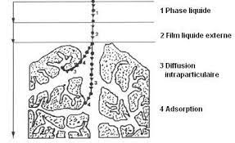
Figure I.1 domaines d'existence d'un soluté lors de l'adsorption sur un matériau microporeux [5].
Avant son adsorption, le soluté va passer par plusieurs étapes [5] :
. Diffusion de l'adsorbat de la phase liquide externe vers celle située au voisinage de la surface de l'adsorbant ;
. Diffusion extra granulaire de la matière (transfert du soluté à travers le film liquide vers la surface de grains) ;
. Transfert intra granulaire de la matière (transfert de la matière dans la structure poreuse de la surface des grains) ;
. Réaction d’adsorption au contact des sites actifs, une fois adsorbée, la molécule est considérée comme immobile.

I.5. Applications industrielles de l’adsorption
Les applications industrielles concernant le traitement des solutions diluées (Purification et Extraction) par adsorption sont nombreuses. Les plus importants concernent [6] :
. La décoloration des liquides ;
. La purification de produits pétroliers et des matières grasses d’origine animale et végétale ;
. Le traitement des eaux ;
. Le raffinage des produits pétroliers ;
. La déshumidification et la désodorisation de l’air ;
. La dessiccation de produits organiques industriels.

I.6. Critères de bonne qualité pour un adsorbant [6]
. Une haute capacité d’adsorption ;
. Une grande sélectivité ;
. Une grande inertie chimique ;
. Un prix peu élevé.
. La possibilité d’une régénération et recyclage.

I.7. Isothermes d’adsorption

I.7.1. Définition de l’isotherme
Une isotherme d’adsorption est la variation de la quantité adsorbée Qe (mg/g) sur un solide en fonction de la concentration Ce (mg/L) du composé adsorbable à l’équilibre Qe = f(Ce), à une température donnée. Un grand nombre de modèles d’isothermes d’adsorption a été développé par différents chercheurs et les isothermes ont été classées suivant leur forme par BRUNAUER, EMMETT et TELLER en 1938. La plupart de ces isothermes ont d’abord été proposées en phase gaz, puis adaptées aux phénomènes en phase liquide, parmi lesquelles l’isotherme de LAGMUIR et FREUNDLICH [6].

I.7.2. Classification des isothermes
Les isothermes peuvent prendre plusieurs formes, connues sous le nom de types de I à V. Chaque type est observé dans la pratique, mais les plus courants sont les types I, II et IV.
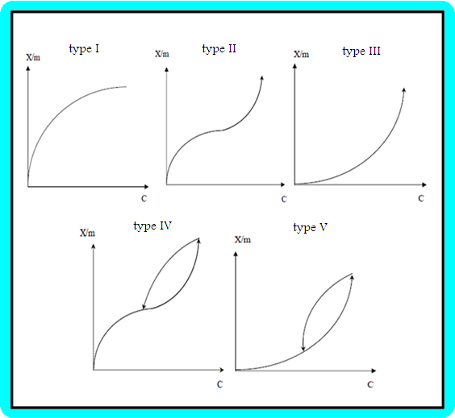

Figure I.2 : Classification des types d’isothermes [7]
• Type I : Les isothermes de type I sont observés lors de l'adsorption d’un gaz sur des solides microporeux dont les tailles de pores ne sont pas beaucoup plus grandes que le diamètre moléculaire de l'adsorbat. La saturation, remplissage complet de ces pores, correspond alors à l'achèvement d'une monocouche moléculaire.
• Type II : Les isothermes de type II ne présentent pas une limite de saturation. Le point d'inflexion de ces isothermes montre la transition progressive de l’adsorption en monocouche à l’adsorption multicouche jusqu'à la condensation de capillaire. Généralement, les adsorbants qui ont une large distribution de pores forment les isothermes de type II.
• Type III : Ces isothermes convexes par rapport à l'axe de pression partielle montrent une augmentation régulière de l'adsorption avec une pression relative croissante. Les adsorbants dans ce type présentent des distributions larges des tailles de pores.
• Type IV : Les isothermes de type IV sont similaires aux isothermes de type II. L’isotherme est identique à celle de type II aux basses pressions, un palier de saturation se développe aux hautes pressions. L’adsorbant correspond à un milieu méso poreux dans lequel se produit une condensation capillaire.
• Type V : Les isothermes de type V sont semblables aux isothermes de type III à basse pression, mais les interactions milieu poreux / gaz adsorbé sont faibles. Le milieu solide microporeux est du même type que le type I.

I.7.3. Modèles d’isotherme d’adsorption
Les plus courantes et les plus répandues sont l’isotherme de LANGMUIR et FREUNDLICH

I.7.3.1. Modèle de LANGMUIR
C'est le modèle le plus rencontré dans les résultats trouvés au cours de l'adsorption des différents composés. Langmuir postule que la masse du gaz adsorbée par unité de surface tend vers limite, lorsque la concentration devient grande. Dans ces conditions, le solide est recouvert d’une couche mono-moléculaire. Cette isotherme repose sur les hypothèses suivantes [8] :
. L'adsorption se produit sur des sites localisés d'égale énergie ;
. L'adsorption se produit en monocouche ;
. Il n'y a pas d’interaction latérale entre les molécules adsorbée à la surface ;
. La réaction est réversible (c'est-à-dire qu’il y a équilibre entre l’adsorption et la désorption) ;
. Le nombre des sites d'adsorption sur la surface est limité
L’équation proposée pour décrire l’isotherme de Langmuir [9] :
$Qe=\frac{K_{l}bC_{e}}{1+K_{l}C_{e}}$… (Eq I.1)
- C_{eq} : Concentration à l’équilibre en mg/l ;
- Q_{e} : Quantité de substance adsorbée par une unité de masse d’adsorbant en mg/g ;
- K : Constante ;

- b : Capacité maximale d’adsorption en mg/g.

La linéarisation de cette équation donne :

$\frac{C_{e}}{Q_{e}}$=$\frac{1}{K_{l}b}+\frac{C_{e}}{b}$…(EqI.2)
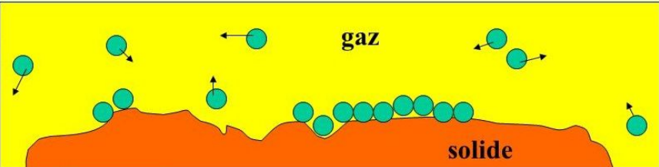
Figure I.3 : Représentation schématique de l’hypothèse de la monocouche.

I.7.3.2. Modèle de FREUNDLICH
FREUNDLICH a établi une isotherme très satisfaisante qui peut s'appliquer avec succès à l'adsorption des gaz, mais qui a été principalement utilisée pour l'adsorption en solution ; il a constaté que le mécanisme de ce processus est assez complexe, du fait de l'hétérogénéité de la surface, ce qui rend la chaleur d'adsorption variable [8].
Cette équation peut prendre la forme suivante [10] :
$Qe=k_{f}.({ceq)}^{\frac{1}{n}}$ … (Eq I.3)
Où :
• $ceq$: Concentration à l’équilibre en mg/l ;
• $qe$ : Quantité de substance adsorbée par une unité de masse d’adsorbant en mg/g ;
• $k_{f}$ : Constante qui est un indicateur de la capacité d’adsorption ;
• $1/n$ : l’intensité de l’adsorption.

L’équation de Freundlich est empirique mais souvent utile pour la description des données. Sa forme logarithmique est donnée par l’équation suivante [10] :
$Log\left(Q_{e}\right)=Log\left(K_{f}\right)+\frac{1}{n}+Log(C_{e})$… (Eq I.4)

I.8. Cinétique d’adsorption
La connaissance des paramètres de l'équilibre d'adsorption permet de déduire les capacités d'adsorption d'un support. La détermination des paramètres cinétique doit en plus être réalisée pour la prévision de l'allure des courbes.

I.8.1. Modèle cinétique du pseudo premier ordre
La cinétique de Lagergren est la plus couramment utilisée pour le système d'adsorption liquide-solide basé sur l'équation du pseudo-premier ordre. Le modèle du pseudo-premier ordre décrit la cinétique d'adsorption d'une espèce dans une particule adsorbante par l'équation différentielle suivante [12]
$\frac{dQ}{dt}=K_{1}(Q_{e}-Q_{t}$) … (Eq I.5)
Après intégration de l’équation entre 0 et t (I.5) on obtient la forme suivante :
$Ln\left(Q_{e}-Q_{t}\right)=Ln\left(Q_{e}\right)-K_{1}t$…EqI.6
Avec :
K₁ : Constante de vitesse du pseudo premier ordre (heure -1) ;
t : Temps de contact (heure) ;
Q_{e} : Capacité d’adsorption (mg/g) du matériau en mono couche (équilibre expérimental) ;
Q_{t} : Quantité adsorbée (mg/g) par unité de masse d’adsorbant à l’instant t.

I.8.2. Modèle cinétique du pseudo deuxième ordre
L’équation du modèle cinétique du pseudo deuxième ordre peut être écrite de la manière suivante [13] :
$\frac{dQ}{dt}=K_{2}(Q_{e}-Q_{t}$)² …… Eq I.7
K₂ : la constante de vitesse pour une cinétique du deuxième ordre (heure-1),
Q_{t} : la capacité d’adsorption à l’instant t (mg/g),
Q_{e} : la capacité d’adsorption à l’équilibre (mg/g).
Après intégration on obtient :
$\frac{t}{Q_{t}}=\frac{1}{K_{2}Q_{e}^{ 2}}+\frac{1}{Q_{e}}t$…Eq I.8

I.9. Paramètres influençant l’adsorption
Les principaux paramètres qui pourraient influencer le phénomène d’adsorption sont [14] :
. La température ;
. Le temps de contact ;
. La concentration ;
. La nature de l’adsorbant ;
. La nature de l’adsorbat ;
. La surface spécifique ;
. Le PH.

I.10. Avantages et inconvénients de l’adsorption

I.10.1. Avantages
L’adsorption présente de nombreux avantages parmi lesquels on peut citer :
. Bonne espérance d'efficacité sur une large gamme de substances.
. Complémentaire des traitements classiques préalables.
. Bonne reproductibilité des essais laboratoire à l'échelle industrielle.
. Nombreux types de charbon "technique" disponibles sur le marché et peu couteux la plupart d’entre eux (charbon à base de déchets).
. Possibilité de régénérer plusieurs fois la même charge de charbon.
. Souplesse de fonctionnement.
. Un des procédés les moins onéreux parmi les procédés de traitement des eaux. (peu
d'équipements et d'instrumentation, simplicité du principe).

I.10.2. Inconvénients
Le phénomène d’adsorption présente également des inconvénients :
. Nécessité d'essais préalable en laboratoire ;
. Les risques de relargage (désorption) ;
. Non adapté au traitement des effluents très chargés (saturation) ;
. Production de sous-produit après adsorption (transfert de pollution) ;

II. Les déchets

II.1. Définition
Selon la loi 01-19du 12 décembre 2001, relative à la gestion, au contrôle et à l’élimination des déchets, le déchet est défini comme étant tout résidu d’un processus de production, de transformation ou d’utilisation, toute substance, matériaux, produit ou, plus généralement, tout objet, bien meuble dont le détenteur se défait, projette de se défaire, ou dont il a l’obligation de se défaire ou de l’éliminer [15].

II.2. Gestion des déchets
La gestion des déchets, regroupe la collecte, le transport, le traitement et la réutilisation ou l'élimination des déchets, habituellement ceux issus des activités humaines. Cette gestion vise à réduire leur impact environnemental et sur la santé humaine. Depuis quelque temps des efforts sont mobilisés en vue de la réduction de l'effet des déchets sur la nature et l'environnement et en vue de leur valorisation dans une perspective d'économie circulaire. Tous les déchets sont concernés (solides, liquides ou gazeux, toxiques, dangereux, etc.), chacun possédant sa filière de gestion spécifique et un mode de valorisation diffèrent selon que l'on se trouve dans un pays développé ou en voie de développement, dans une ville ou dans une zone rurale, que l'on ait affaire à un particulier, un industriel ou un commerçant. Les déchets non dangereux sont habituellement gérés sous la responsabilité des autorités locales, alors que les déchets des commerces et de l'industrie tendent à l'être sous leur propre responsabilité [15].

II.2.1. La valorisation des déchets
Valoriser signifie rendre utilisables ou commercialisables par des connaissances et des compétences de recherche. La valorisation est un terme recouvrant le recyclage de la matière organique, la valorisation énergétique des déchets, ainsi que le réemploi, la réutilisation et la régénération [16].

II.3 Définition des déchets verts
Les déchets verts sont des déchets organiques issus de l'entretien des espaces verts, des jardins privés, des serres, des terrains de sports...etc. On désigne par déchets verts les feuilles mortes, les tontes de gazon, les tailles de haies, d’arbustes, les déchets, les déchets de jardin des particuliers collectés séparément ou par le biais des déchetteries [15].
Les déchets verts sont composés de plusieurs produits très diversifiés regroupés en deux grandes catégories :
. Les déchets verts ligneux : c’est-à-dire les branchages ou tailles de haies, plutôt secs
et fibreux, qui vont se dégrader lentement ;
. Les déchets verts non ligneux : telles que les feuilles, les fleurs ou les tontes fraîches,
dotés au contraire d’un fort pouvoir putrescible car riches en eau et en azote.

II.3.1 La gestion des déchets verts
Les collectivités peuvent mettre à disposition de leurs habitants différents biens ou services leur permettant de gérer eux-mêmes leurs déchets de jardin : distribution de composteurs, prêt ou location de broyeurs, ou encore organisation de trocs de plantes sont des opérations permettant de détourner les flux de déchets végétaux hors des ordures ménagères grâce à une valorisation in situ.
De plus, sur les espaces verts dont elles ont la gestion, les collectivités peuvent aussi entrer dans des démarches de « jardinage au naturel » : en plus des économies réalisées, cette exemplarité peut faire découvrir et encourager les comportements plus vertueux [15].

II.3.1.1 La valorisation des déchets verts
La matière végétale présente un caractère spécifique, c'est la biodégradabilité des feuilles, des branches, les tontes de pelouses et autres déchets de jardin qui peut se dérouler en présence d'air par le retournement de la matière ou par insufflation d'air qui induit une réaction de fermentation : c'est le principe du compostage. Les déchets biodégradables peuvent être valorisés en général via deux grands modes de traitement différents : le compostage et la méthanisation.

II.3.1.1.1 Définition du compostage
Le compostage est la transformation d’une matière organique très instable et fortement biodégradable en une matière organique stable [16]. Le compostage est un processus contrôlé de dégradation de constituants organiques d’origine végétale et animale, par une succession de communautés microbiennes évoluant en condition aérobies, entraînant une montée de température, et conduisant à l’élaboration d’une matière organique stabilisée.
Le produit ainsi obtenu est appelé compost. Le compostage est un mode de traitement biologique aérobie des déchets. Son principe peut être schématisé comme le montre la figure suivante :
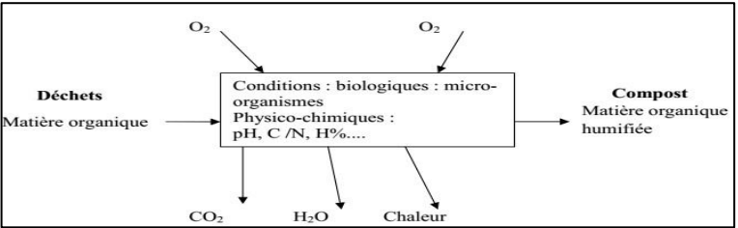
Figure I.4. Principe du compostage [17].
Le compost est donc un produit organique en état de décomposition plus ou moins avancée destiné à un retour au sol [18].
Il existe deux types de compostage :
. Le compostage à froid
Il consiste à accumuler petit à petit toutes sortes de déchets ménagers en couches peu épaisses dans une fosse. Au bout de quelques mois, il se développe de très nombreux organismes vivants : (vers de terre, limaces, insectes, larves, etc.). La décomposition est souvent lente et incomplète. On obtient en fin de compte une masse noirâtre et gluante. On peut améliorer le compostage à froid en mélangeant et retournant les déchets de temps en temps [19].
. Le compostage à chaud
Le compostage à chaud ne diffère de celui à froid que par le volume de la matière à composter et du réchauffement du tamis sur pied. Sa réalisation nécessite certaines conditions [20].

II.3.1.1.1.1. Les étapes de compostage
Plusieurs techniques de compostage cohabitent au sein d’un territoire via la pratique du compostage individuel ou partagé, mais aussi par le compostage dit industriel. Ce dernier désigne la valorisation des déchets organiques à grande échelle. Il s’effectue en plusieurs étapes :

. Préparation des déchets
Il peut s'agir d'un tri, d'un broyage, d'un criblage et d'un mélange des déchets afin d'obtenir une composition optimale pour les transformations biologiques.
. Fermentation
C’est lors de cette étape que commence le processus biologique de transformation des déchets en compost. Les matières fermentescibles placées en tas sont retournées, ventilées et arrosées pour activer le processus de dégradation. La montée en température lors de cette phase assure l’hygiénisation des matières.
. Criblage
Cette étape peut précéder ou succéder l'étape de maturation, elle permet d’éliminer les éléments indésirables et d'atteindre la granulométrie souhaitée en fonction de l'utilisation prévue pour le compost.
. Maturation et stockage
Cette étape doit permettre de stabiliser le produit et de fournir un fertilisant dont les caractéristiques agronomiques sont fixées [21].

II.3.1.1.1.2 Teneurs des composts de déchets verts
Les valeurs peuvent varier fortement d’un compost à l’autre. Le calcul du plan de fumure doit se baser sur les données figurant sur le bulletin de livraison fourni par le producteur de compost.
Tableau II.1 Teneur des composts de déchets verts [22].
 |  | Matière sèche | Matière organique | N total | N disponible | P2O5 | K2O | Mg | Ca
Compost de déchets verts | kg / m3 | 250 | 105 | 3.5 | 0.2 - 0.35 | 1.5 | 2.5 | 1.5 | 12.5
Compost de déchets verts | kg / t MF | 500 | 210 | 7 | 0.4 - 0.7 | 3 | 5 | 3 | 25
Fumier bovin | kg / t MF | 190 | 150 | 4.9 | 1.0 - 2.0 | 3.2 | 6.6 | 0.8 | 3.7

II.3.1.1.2 Définition de la méthanisation
La méthanisation est la transformation de la matière organique en méthane et gaz carbonique par une communauté microbienne fonctionnant dans un milieu anaérobie (absence d’oxygène) [23].

II.3.1.1.2.1 Le Principe de la technique
Elle est réalisée dans des réacteurs biologiques fermés (les digesteurs). Le principe ainsi que les produits sont représentés sur la figure ci-dessous :
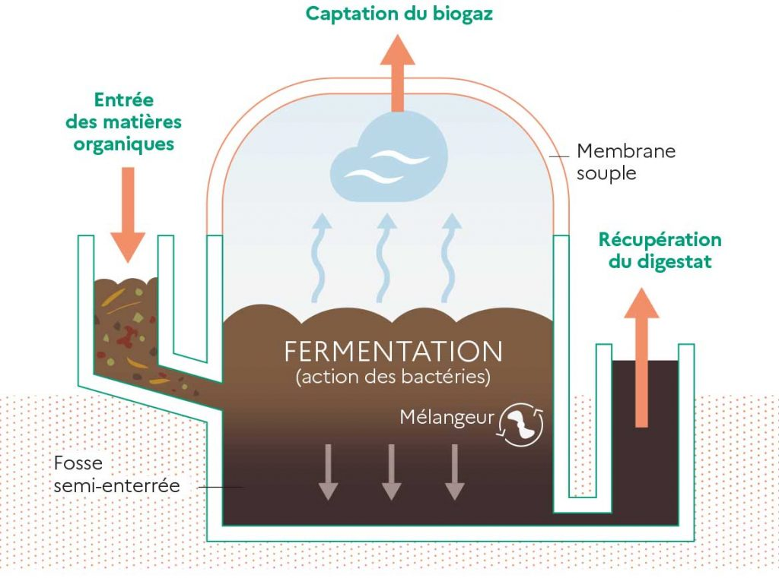
Figure I.5. Principe de la méthanisation.

II.3.1.1.2.2 L’intérêt de la méthanisation
Parmi les intérêts de la méthanisation on peut citer :
. La production d’une énergie renouvelable ;
. La réduction des émissions de gaz à effet de serre ;
. L'épuration des effluents ;
. La valorisation des sous-produits des entreprises ;
. La valorisation des déchets verts et autres des collectivités.

CONCLUSION
Dans ce premier chapitre, nous avons essayé de donner des généralités sur les déchets et sur le phénomène d’adsorption. Nous constatons que l’adsorption est une technique de traitement qui présente bien sûr quelques inconvénients comme le risque de relargage, mais aussi beaucoup d’avantages comme son faible cout comme le materiau adsorbant de cette étude ajouté à cela et sa facilité d’exécution. De plus avec la grande solubilité des colorants dans les eaux, l’élimination par adsorption est préférable aux autres méthodes de traitement. Et aussi la valorisation des déchets en matériaux d’adsorption pourrait permettre la réduction de la quantité déchets et ainsi contribuer à la diminution de la pollution des eaux.

Références Bibliographiques
[1] Khalfaoui Amel Épouse DERBAL. Etude Expérimentale de L’élimination de Polluants Organiques et Inorganiques par Adsorption sur des Matériaux Naturels : Application aux Peaux d’Orange et de Banane. Université Mentouri de Constantine. 2012.
[2] M. Hemati. Notes de cours de : L’Adsorption Industrielle. Institut nationale polytechnique de Toulouse. France. 2014.
[3] Aksas Hamouche. Etude cinétique et thermodynamique de l’adsorption des métaux lourds par utilisation des adsorbants naturels. Université M’hamed Bouguera. Boumerdes. 2012.
[4] A. KHARFALLAH, les caractéristiques cinétiques, thermodynamique et d’équilibre de l’adsorption du bleu de méthylène sur le sable de mer, mémoire de master, université LARBI BEN M’HIDI-OUM EL BOUAGHI, 2003.
[5] N. BERKA, l’élimination des colorants de synthèse par adsorption sur un phosphate naturel et par dégradation photo catalytiques Tio2 supporté, thèse de doctorat, université IBN ZOHIR-AGADIR, 2008.
[6] O. ABID, Adsorption par le charbon actif de micropolluants organiques en solutions Aqueuse, Thèse Institut Nationale polytechnique de Toulouse (1987).
[7] Daoud T. Bio sorption Simultanée du Plomb et du Fer sur une Biomasse Morte « La Streptomyces Rimosus », Ecole nationale polytechnique -ENP- 10 avenue hassan badi, el-harrach -Alger, juin, 2007.
[8] Nouzha BOUZIANE. Elimination du 2-MercaptoBenzothiazole par voie photochimique et par adsorption sur la bentonite et le charbon actif en poudre. Université Mentouri de Constantine. 2007.
[9] H. Qiuhong, X. Zhiping, Q. Shizhang, F. Haghsereht, G. Michael-Wilson, L. Qing. A novel color removal adsorbent from heterocoagulation of cationic and anionic clays, J. Colloid. Inter. Sci., 308 (2007)191-199.
[10] R. Baccar, M. Sarra, J. Bouzid, M. Feki, P. Blanquez. Removal of pharmaceutical compounds by activated carbon prepared from agricultural by –product. Chem. Eng. J. 211- 212 (2012)310-317.
[11] Bouziane N. Élimination du 2-mercaptobenzothiazole par voie photochimique et par adsorption sur la bentonite et le charbon actif en poudre, Mémoire de Master, Université Mentouri-Constantine,30/05/2007.
[12] S. Langergren, Zurtheorie der sogenannten adsorption gelosterstoffe. Kungligasuenska, vetenskapsakademiensHanalinger
[13] Y. S. HO, G. Mckay. Sorption of dye from aqueous solution by peat. Chem.
[14] StéphanieMarsteau “traitement des gaz dangereux captés sur les lieux de travail” institut
national de recherches de sécurité ED4263 (2005)
[15] MEHU, J. ET PERRODIN, Y. Etude comparative et critique des normes et procédures
Retenues au plan international pour évaluer le potentiel polluant de déchets solidifiés. 128p,
Villeurbanne (Fr) 1991.
[16] ADEME, 2001. "Déchets organiques - Essai agronomique de plein champ d'un compost
des Déchets verts (résultats 8e année d'expérimentation)." Paris, France.
[17]https://www.actuenvironnement.com/ae/dictionnaire_environnement/definition/valorisation.
[18] Leclerc B., 2001. Guide des matières organiques.eds guide technique de l’ITAB
[19] Charnay F., 2005. Compostage des déchets urbains dans les PED : Elaboration d’une
Démarche méthodologique pour une production pérenne de compost. Thèse de Doctorat N°56. Université de Limoges.
[20] : Francou C., 2003. Stabilisation de la matière organique au cours du compostage de déchets Urbains : Influence de la nature des déchets et du procédé de compostage –Recherche D’indicateurs pertinents, Thèse de Doctorat, Institut national agronomique Paris Grignon,
[21] ADEME, 2008. Guide pratique sur le compostage. ADEME édition
[22] DBF 2009 et Directives 2010 de la branche sur la qualité du compost et du digestat
[23] René MOLETTA (2009) le traitement des déchets. Ed Tec et Doc. France.

CHAPITRE II :

Matériels et méthodes

Introduction
Ce chapitre contient, des informations sur le déchet qui a été utilisé comme adsorbant ainsi que les traitements faits pour la préparation du déchet en en vue de sa valorisation en tant qu’adsorbant. Nous donnerons également des généralités sur le polluant modèle utilisé comme cible au cours des expériences ainsi que les méthodes utilisées dans l’étude pour la démarche expérimentale.

II.1. Préparation du matériau
Le matériau brut utilise dans cette étude est un déchet vert (une plante). L’étude se divise en deux parties : dans la première les expériences ont été réalisées avec la plante dans la globalité de ses constituants (tige, feuille, racine…etc.) et au cours de la deuxième partie nous avons uniquement utilise les feuilles de la plante dans le but de faire une comparaison des performances d’adsorption entre les deux adsorbants. La préparation de ce déchet en vue de sa valorisation en tant qu’adsorbant nécessite la suivie de certaines étapes :
- Lavage plusieurs fois par l’eau de robinet et en dernier par l’eau distillée afin de débarrasser le déchet de certaines impuretés ;
- Séchage dans une étuve à 70c°/24h ce qui permet d’éliminer l’humidité absorbée pendant le lavage ;
- Broyage afin d’obtenir une poudre assez fine ;
- Enfin un traitement thermique à 400c°/30 minute permettant de libérer les pores souvent saturés et ainsi augmenter les sites d’adsorption.
Apres ces étapes, nous obtenons enfin un matériau prêt à être utilise comme adsorbant.

II.2. Le polluant étudié
La molécule polluante cible dans cette étude est le bleu de méthylène, choisi en raison de sa grande utilisation dans les industries et de son caractère toxique pour l’environnement, ajouté à cela la facilité à suivre son évolution en termes de concentration par spectrophotométrie (détermination de la concentration résiduelle après traitement), une molécule cible utilisée largement dans les procédés de traitement des eaux pour une éventuelle comparaison.

II.2.1. Bleu de méthylène
Le colorant bleu de méthylène est un colorant cationique, sa formule est (C₁₆H₁₈N₃SCl) et sa masse molaire est de 319,85 g/mol. C’est une molécule organique appartenant à la famille des xanthines. Ce colorant est choisi comme modèle représentatif des polluants organiques de taille moyenne. Le tableau II.1 résume quelques propriétés chimiques de cette molécule

Tableau II.1: Caractéristiques du bleu de méthylène [1].
Colorant | Bleu de méthylène
Structure | 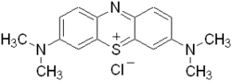
Formule chimique | C₁₆H₁₈N₃SCl
Masse molaire | 319,85
Solubilité dans l’eau | Elevée
Pka | 3,8
Degré de pureté | 99%

II.2.1.2. Toxicité du bleu de méthylène
Les données toxicologiques relatives à l’utilisation du bleu de méthylène chez l’Homme depuis de nombreuses années ont indiqué jusqu’à présent l’absence de danger liée à l’utilisation de ce produit comme médicament, dont la dose administrée ne doit pas dépasser les 7mg/kg [2]. Il peut causer des douleurs thoraciques, une dyspnée, une anxiété, des tremblements, des hypertensions, et parfois une coloration de la peau si la concentration est élevée [3]. Le bleu de méthylène n’est pas fortement dangereux mais il a un effet nocif sur les organismes vivants et les eaux.
L’exposition aigue à ce produit peut causer :
- Exposition externe : irritation de la peau et des dommages oculaires ;
- Par inhalation : respiration rapide ou difficile et augmentation de la fréquence cardiaque ;
- Par ingestion : irritation de l’appareil gastro-intestinal, nausée, transpiration prodigue, confusions mentales, cyanose et nécrose des tissus humains.

II.3. Dosage par spectrophotométrie
Le spectrophotomètre est un appareil permettant d’effectuer une mesure spectrophotométrique. Il nous aide à déterminer l’absorbance d’une substance chimique en solution en fonction d’une longueur d’onde [4].
Les lois d’absorption sont appliquées pour les spectres dans le domaine ultraviolet et visible.
L’analyse spectrophotométrique est fondée sur l’étude du changement d’absorption de la lumière par un milieu en fonction de la concentration et de la proportion d’intensité lumineuse absorbée par la solution, grâce à cette analyse on peut déduire la concentration de la substance absorbante. Dans cette analyse on utilise une lumière sensiblement monochromatique.
Elle est l’analyse la plus utilisée car :
. Elle est d’un emploi très général ;
. C’est le plus souvent la méthode de choix pour le dosage des traces.
La calorimétrie est un cas particulier de la spectrophotométrie dans le domaine du visible, on utilise une source de lumière blanche et les déterminations sont faites à l’aide d’un instrument appelé calorimètre. Une cellule photoélectrique permet d’apprécier l’intensité de la coloration, on utilise une lumière dont les longueurs d’onde se situent dans un domaine spectral étroit grâce à des filtres qui ne transmettent que des longueurs d’ondes d’une petite région du spectre [5].
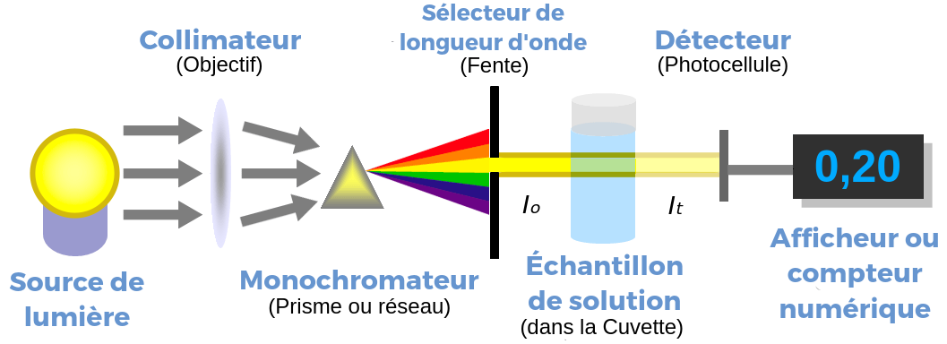
Figure II.1 Principe du dosage par spectrophotométrie.

II.3.1. Loi de BEER LAMBERT
Soit un faisceau de lumière monochromatique traversant une épaisseur l de solution d’un corps absorbant. Soit I₀ la puissance rayonnante à l’entrée de la solution et I la puissance rayonnante à la sortie, C la concentration du corps absorbant et l l’épaisseur de la cuve [6].
La loi de BEER LAMBERT s’écrit sous la forme suivante :
$A=\log\left(\frac{I_{0}}{I}\right)=\log\left(\frac{1}{T}\right)=ℇCl$… Eq II.1
T : facteur de transmission ou transmittance.
A : absorbance ou densité optique.
C : concentration massique du composé dosé.
I, I₀: intensité du faisceau émergent et incident.
ℇ : coefficient spécifique d’absorbance.
l : épaisseur de la cuve

II.3.2. Etablissement de la courbe d’étalonnage
Un balayage est fait afin de déterminer les longueurs d’onde maximales d’absorption avant d’établir la courbe d’étalonnage du bleu de méthylène par spectrophotométrie. La longueur d'onde maximale pour le bleu de méthylène est de 665 nm. On prépare une solution mère à partir de laquelle nous préparons par dilution une série de solutions de concentrations voulue (solutions filles) à des absorbances qui ne dépassent pas la valeur 1, cela pour le domaine de validité de la loi de Beer Lambert. Nous établissons ainsi la droite de la courbe d’étalonnage du Bleu de méthylène A =f (C) (C : concentrations des solutions et A : leurs absorbances). Les résultats de l’absorbance sont représentés graphiquement sur les figures II.2.

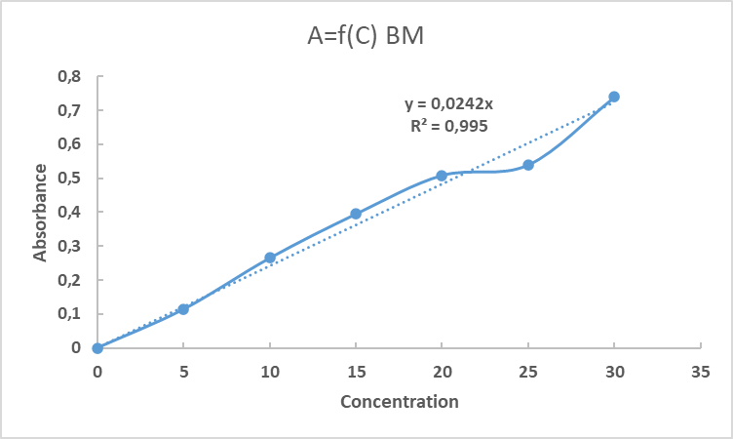
Figure II.2 Courbe d’étalonnage du bleu de méthylène (ʎ_{max}=665 nm)
La régression linéaire a donné A = 0,0242*C avec un coefficient de détermination R² = 0.995 ce qui représente un très bon ajustement linéaire. Cette équation est utilisée pour calculer les concentrations inconnues.

II.4. Le point de charge zéro (Ph_{pcz})
L’adsorption sur une surface solide dépend fortement du pH de la solution ainsi que du ph_{pcz} de la surface de l’adsorbant utilisé. Le ph_{pcz} est le ph pour lequel il y a absence de charge positive ou négative à la surface de l’adsorbant. Suivant un mode opératoire bien déterminé et en mesurant des valeurs de pH au début des expériences et à la fin. Le tracé du ph final en fonction du ph initial détermine le PZC qui correspond au point d’intersection entre ph final =f (ph initial). A la valeur du ph de soluté au-dessous du ph_{pcz} (ph˂ph_{pcz}) la surface de l’adsorbant étant chargée positivement. Lorsque la valeur du ph du soluté est au-dessus du ph_{pcz} (ph˃ph_{pcz}) la surface de l’adsorbant est chargée négativement. Ces valeurs de ph_{pcz} obtenus nous indiquent si l’adsorption est favorisée ou non. Si la substance à éliminer est chargée positivement, à pH du soluté inférieur au ph_{pcz}, il y aura une répulsion. Donc, une diminution de la capacité d’adsorption en résulte par contre à ph du soluté supérieur au ph_{pcz} il y a une attraction et par conséquent augmentation de la capacité d’adsorption et l’inverse si la substance à éliminer est chargée négativement [7].

II.4.1. Protocole expérimental

Un volume de 50 ml d’une solution de NaCl (0.01M) est placé dans des flacons fermés, le pH (pH _{initial}) est ajusté de 2 à 10 en ajoutant l’hydroxyde de sodium (NaOH 0.1 M) et l’acide chlorhydrique (HCl0.1 M), ensuite une masse de 0.15 g du matériau est ajouté aux solutions de NaCl de différents pH [7]. Après 48 heures d’agitation le pH _{final} est mesuré. On trace le pH _{final} en fonction du pH _{initial}. Le pH qui correspond au point d’intersection avec la ligne pH (final) = pH (initial) est le pH_{pcz} du matériau.f
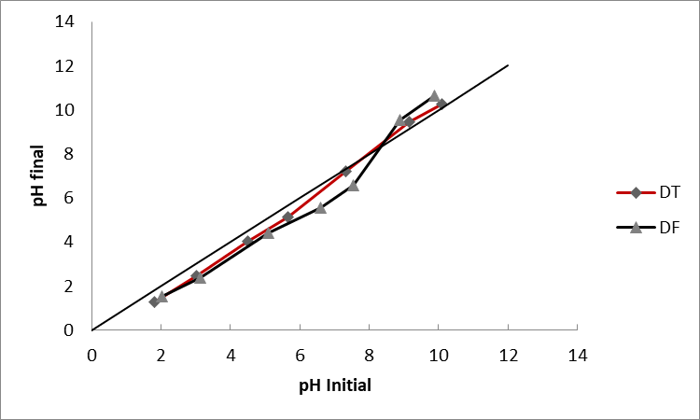
Figure II.3 : Trace du pH_{z} (pH final en fonction du pH initial).
D’après la figure II.3 les valeurs des pHz des deux matériaux sont 7,4 et 8,1 pour le matériau DT et DF respectivement.

Références Bibliographiques
[1] DOUARA NADIA Etude De La Fixation De Colorants Par Un Déchet Solide Modifié Chimiquement En Mode Batch Thèse de Magister JUIN 2008 Université De Mostaganem - Abdelhamid Ibn Badis.
[2] F.Z. Saidi (2013), Elimination du bleu de méthylène par des procédés d’oxydation avancée, mémoire de magister, Chimie inorganique et environnement, Université de Tlemcen, 88p.
[3] F. Larbi (2008), contribution à la décoloration des eaux résiduaires textiles par des argiles naturelles, mémoire de magister, Science de l’Environnement Climatographique, Université d’Oran ES-SENIA, 126p.
[4] Nouzha Bouziane. Elimination du 2-mercaptobenzothiazole par voie photochimique et par adsorption sur la bentonite et le charbon actif en poudre. Thèse de mémoire de Magister en Chimie, Université de Constantine, 2007, p59.
[5] Belayachi Hanane Préparation Et Caractérisation D’un Support Adsorbant A Partir Des Pépins De Raisin Pour L’adsorption De Substances Organiques Dans Les Solutions Simples Et Binaires Thèse de Magister Mars 2009 Université De Mostaganem - Abdelhamid Ibn Badis.
[6] Stéphane Grelier - Etienne Graudin éditeur : Université de Bordeau – MAPI
[7] Chip Appel, Lena Q Ma, R Dean Rhue, Elizabeth Kennelley Point of Zero Charge Determination In Soils And Minerals Via Traditional Methods And Detection Of Electroacoustic MobilityOriginal Research Article Geoderma, Volume 113, Issues 1–2, April 2003, Pages 77-93.

CHAPITRE III :

Résultats et discussions
Introduction
L'objectif de ce chapitre est de présenter les résultats de la valorisation du déchet vert utilisé dans ce travail, comme adsorbant sur le colorant Bleu de méthylène (BM) choisi comme cible. Les effets de divers facteurs ont été étudiés tels que le temps d’équilibre, le dosage de l'adsorbant, le pH ainsi que le type d’isotherme et l’ordre de cinétique ont également été discutés.

III.1. Méthodologie expérimentale

III.1.1. Préparation des solutions et calcul des paramètres d’étude
Une quantité de colorant Bleu de méthylène (BM) est pesée et diluée dans de l’eau distillée.
Les tests en mode batch ont été menés dans l’isolation totale afin d’éliminer toute intervention du milieu extérieur.
Les paramètres utilisés pour suivre l'évolution du traitement par adsorption sont : Les quantités adsorbées Q qui sont calculées en utilisant l’équation (Eq III.1)
$Q=\frac{C_{0}-C_{eq}}{m}*V$…EqIII.1
C_{O} et C_{eq} : Concentration initiale et concentration finale
V : Le volume de la cellule batch
m : La masse du matériau.
Et le pourcentage de décoloration qui est calculé par la formule (Eq III.2) :
$R\%=\frac{A_{bsI}-A_{bsf}}{A_{bsI}}*100$…EqIII.2
A_{bsI} et A_{bsf} : Absorbance initiale et absorbance finale.

III.2. Résultats et Discussions

III.2.1. Détermination des temps d’équilibre
Pour déterminer les temps d’équilibre, des volumes de 25 ml prélevés de la solution de concentration choisie (60 mg/l) du bleu de méthylène (BM) ont été mélangé avec des masses de 0.5 g choisie aussi pour les deux matériaux DT et DF à des températures ambiantes (25 ⁰C). L’ensemble est mélangé par une agitation magnétique a des temps de traitement variant de 5 à 30 minute. Apres agitation, la séparation est effectuée grâce à une centrifugation (ROTOFIX 32A) a une vitesse de 6000 rpm pendant 10 minute. Les absorbances finales ont ensuite été déterminées grâce à un spectrophotomètre UV-VIS (JENWAY-7205). Les résultats obtenus sont représentés graphiquement sur les figures III.1 et III.2

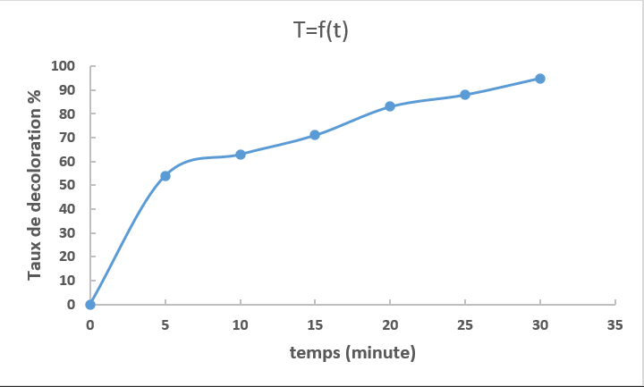
Figure III.1 Effet du temps d’agitation sur l’adsorption du BM par le matériau DT

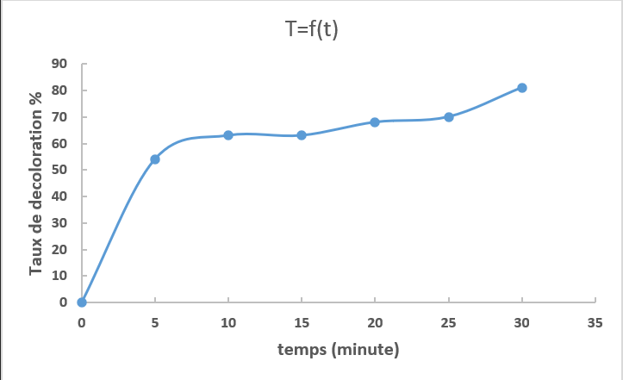
Figure III.2 Effet du temps d’agitation sur l’adsorption du BM par le
matériau DF

On constate que le taux de décoloration augmente avec le temps jusqu’à un taux de 95% pour le matériau DT et 81% pour le matériau DF pour un temps de contact de 30 minute. Ce temps est supposé suffisant pour l’équilibre du système (adsorbant DT/DF+BM). On va le fixer comme temps de traitement dans la suite de cette étude (temps d’équilibre). Quel que soit le système étudié, la présence des deux phases cinétiques est justifiée par la saturation des sites d’adsorption des matériaux par la prolongation du temps de contact. En effet, dès que les pores de ces derniers sont comblés par les molécules de colorant à un temps bien précis, un équilibre liquide-solide est établi. Une première étape relativement très rapide (phase 1) dans un intervalle de temps bien défini [0, téq] donnant lieu à un taux d'équilibre maximum, suivie d’une autre étape lente de saturation (phase 2) qui se stabilise autour du même taux [1-2].

III.2.2. Effet de la dose
Pour étudier l’influence de la dose du matériau adsorbant sur la capacité d’adsorption, le même protocole que l’étude du temps d’équilibre a été suivi protocole que l'étude du temps. Une série de béchers qui contenant des solutions de 25 ml de concentration connue de BM (60 mg/l) mélangés avec des masses de 0,5 jusqu'à 1,5 g d'adsorbant pour le matériau DT et de 0,2 jusqu’à 0,5 g d’adsorbant pour le matériau DF. L’ensemble est agité pendant le temps de contact déterminé précédemment (temps d’équilibre). L'échantillon prélevé a subi une centrifugation et a été analysé par spectrophotométrie. Les résultats sont représentés graphiquement dans les figures III.3 et III.4.

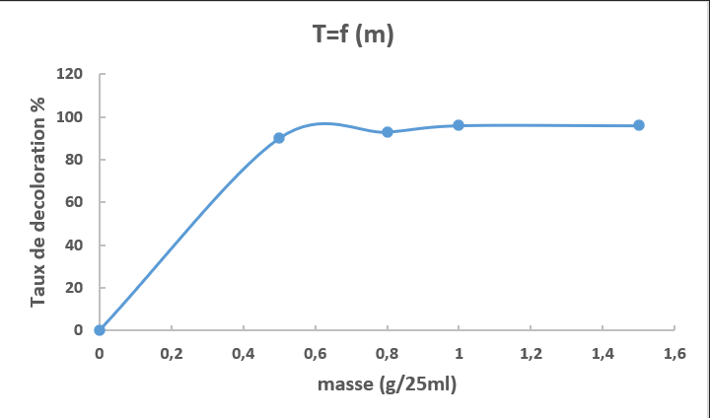
Figure III.3 : Effet de la dose sur l’adsorption du BM sur le matériau DT

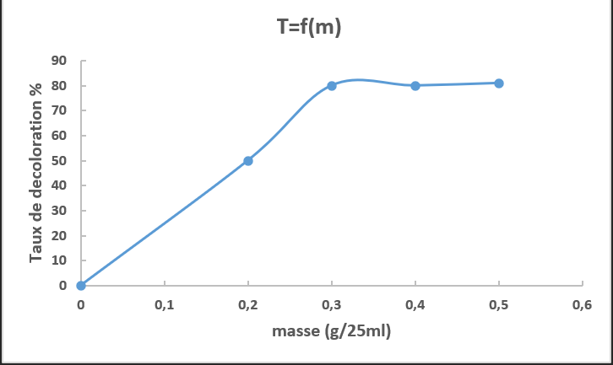
Figure III.4 : Effet de la dose sur l’adsorption du BM sur le matériau DF
A la suite de ces expériences, nous observons une augmentation et une efficacité d’adsorption du BM lorsque la masse d’adsorbant augmente pour atteindre un palier de saturation a une dose de 20g/l pour les deux adsorbants. Le taux d’élimination a été de 90% pour le matériau DT et 81 % pour le matériau DF.
Pour les deux systèmes, il a été constaté que plus la dose de l’adsorbant augmente, plus l’élimination du colorant est prononcée. En effet, cette amélioration des rendements peut être justifiée par l’augmentation des sites d’adsorption avec l’augmentation de la masse d’adsorbant [3-4]. Mais dès que toutes les molécules se fixent, on assiste à une stabilisation autour d’une concentration à l’équilibre généralement égale à zéro. Il est préférable d’arrêter l'augmentation de la dose, car dans le cas contraire, on assiste à la diminution de la concentration dans la suspension du matériau, qui entraîne la dispersion des particules dans la phase aqueuse. Par conséquent, les surfaces absorbantes seront plus exposées. Ceci facilitera l’accessibilité d’un grand nombre de sites libres des grains de matériaux aux molécules qui entame un phénomène de retour (désorption) par gradient de concentration. [3], [5-6].

III.2.3. Effet du ph
Beaucoup d’études ont montré que le pH est un facteur important pour la détermination du potentiel d’adsorption des composés organiques cationiques et anioniques [7,8,9]. Pour l'étude de l'influence de ce paramètre clé, Les expériences ont été effectuées dans des solutions avec différents pH sur une plage de 1 jusqu’au 11, le pH a été ajusté par addition d'une solution aqueuse diluée de HCl et de NaOH (0,10 M) et mesuré à l'aide d'un pH-mètre (HANNA bench-top pH meter pH 300). Le mélange est agité pendant les temps précédemment déterminés, puis séparé par centrifugation et analysé par spectrophotomètre. Les résultats de la variation du taux d’adsorption du BM en fonction du pH sont représentés graphiquement dans les figures III.5 et III.6

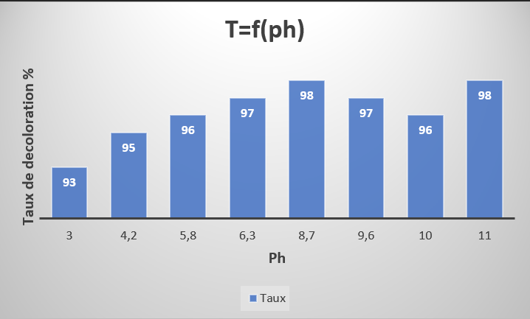
Figure III.5. Effet du Ph sur l’adsorption du BM par le matériau DT

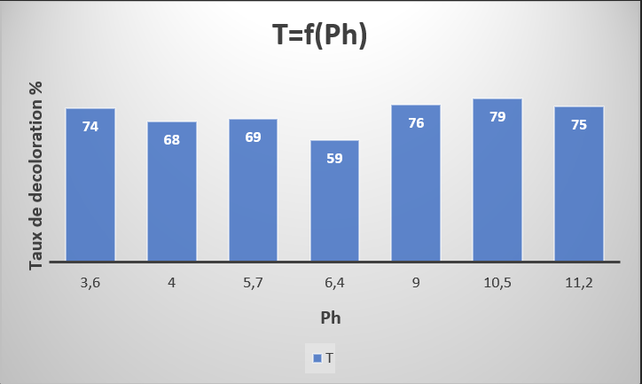
Figure III.6. Effet du Ph sur l’adsorption du BM sur le matériau DF
Les figures montrent que les taux d’élimination du BM sont obtenus a des pH basiques. Cela est dû au fait que le BM est un colorant cationique charge positivement, à des pH acides on obtient une diminution de l'adsorption contrairement à des valeurs de pH basique. La limite qui tranche entre les surfaces de l’adsorbant chargé positivement et négativement est le pH_{z} déterminé et expliqué dans le chapitre II (pH_{z} DT= 7,4 ; pH_{z} DF= 8,1).

III.2.4. Isothermes d’adsorption
Les isothermes d’adsorption jouent un rôle important dans la détermination des capacités maximales d’adsorption. Il existe de nombreux modèles théoriques qui ont été développés pour décrire les isothermes d’adsorption. Les plus courants sont les modèles de Langmuir et Freundlich, car ils sont les plus simples et plus répandus.
Ces isothermes d’adsorption peuvent être obtenues par la représentation graphique de Qe= f (Ceq), avec Qe étant la quantité du substrat adsorbée par g d’adsorbant et Ceq: la concentration à l’équilibre. Les isothermes d’adsorption du BM sur les deux matériaux DT et DF sont représentés graphiquement sur la figure III.7 et III.8.

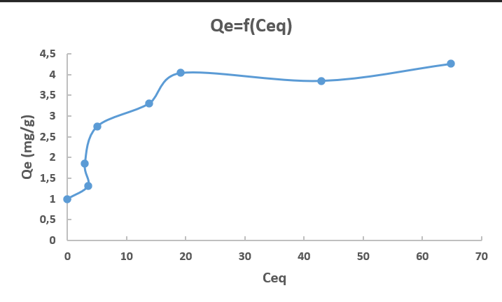
Figure III.7. Isotherme d’adsorption du BM sur le matériau DT

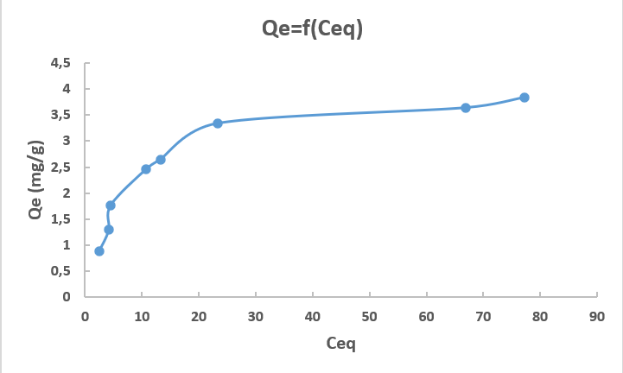
Figure III.8. Isotherme d’adsorption du BM sur le matériau DF
On constate que la quantité de colorant adsorbée augmente avec la concentration du colorant pour atteindre un niveau de saturation. Suite à la forme de la courbe (Q e=f(Ce)) qui indique que l'isotherme dans notre cas est de type I, on peut déduire que le modèle linéaire de Freundlich ou celle de Langmuir nous permet de trouver les principaux paramètres caractérisant les deux systèmes.

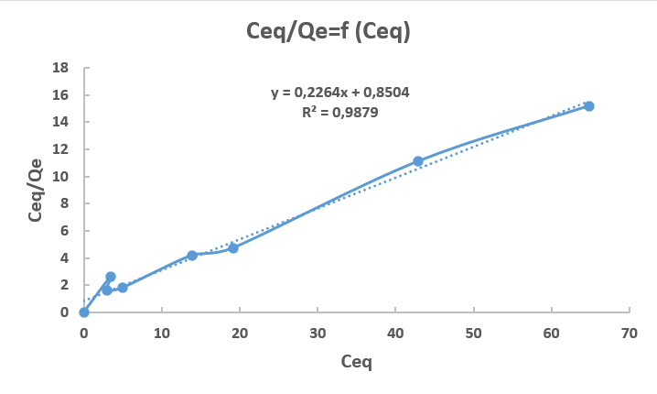
Figure III.9. Isotherme de Langmuir pour l’adsorption du BM sur le matériau
DT

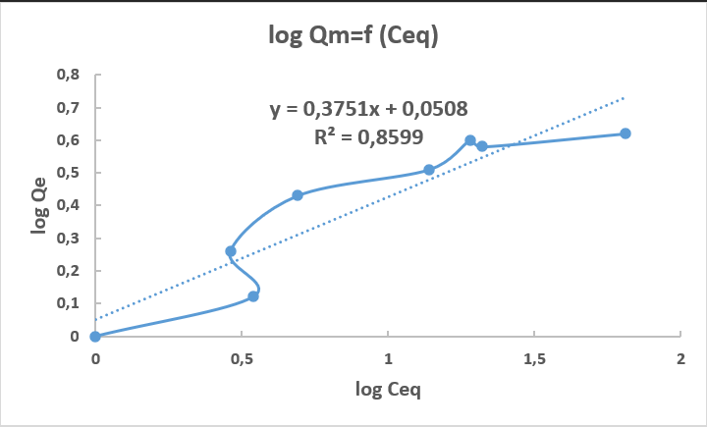
Figure III.10. Isotherme de Freundlich pour l’adsorption du BM sur le
matériau DT

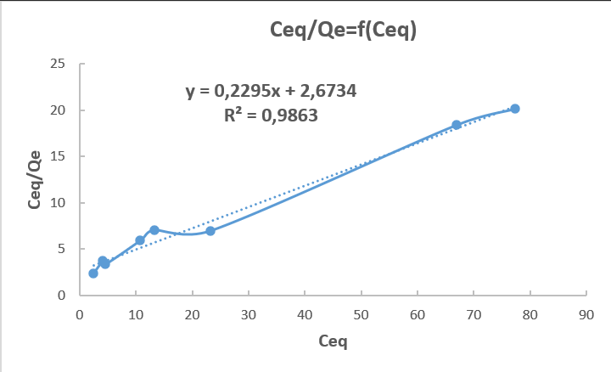
Figure III.11. Isotherme de Langmuir pour l’adsorption du BM sur le matériau DF

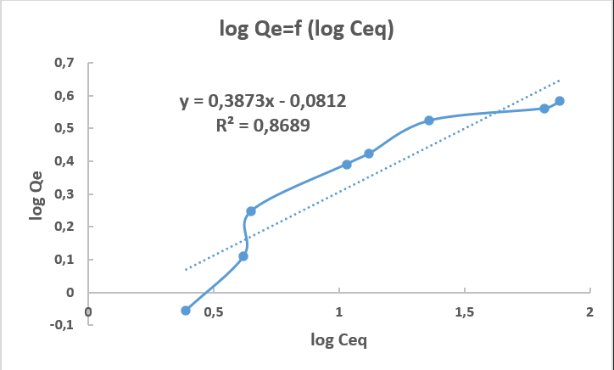
Figure III.12. Isotherme de Freundlich pour l’adsorption du BM sur le matériau DF

La linéarité des droites de la figure III.9 et III.11 avec un coefficient de régression R² =0,98 montre que tous les systèmes étudiés suivent le modèle de Langmuir. La pente et l’ordonnée à l’origine déterminent la capacité maximale d’adsorption b ainsi que la constante K et les tableaux III.1 ; III.2 ; III.3 ; III.4 résument les caractéristiques des deux modèles pour les deux systèmes.

Tableau III.1: Paramètres de Langmuir pour l’adsorption du BM sur le matériau DT
Equation de Langmuir | b (mg/g) | K (l/mg) | R²
Y= 0,2264x+0,8504 | 4,41 | 0,27 | 0,98

Tableau III.2 : Paramètres de Freundlich pour l’adsorption du BM sur le matériau DT
Equation de Freundlich | n | K | R²
Y=0,3751x+0,0508 | 2,67 | 1,12 | 0,85

Tableau III.3 : Paramètres de Langmuir pour l’adsorption sur le matériau DF
Equation de Langmuir | b (mg/g) | K (l/mg) | R²
Y=0,2295x+2,6734 | 4,35 | 0,08 | 0,98

Tableau III.4. : Paramètres de Freundlich pour l’adsorption du BM sur le matériau DF
Equation de Freundlich | n | K | R²
Y=0,3873x-0,0812 | 2,58 | 0,83 | 0,86

Les tableaux III.1 et III.3 donnes les valeurs de la capacité maximale d’adsorption du BM obtenu par nos adsorbants utilisés dans cette étude. Une valeur de 4,41 et 4,35 pour les matériaux DT et DF respectivement.

III.2.5. Cinétique d’adsorption
Pour connaître l’ordre de la réaction d’adsorption du BM sur les deux systèmes, nous avons suivi le mode opératoire suivant : Dans une série de béchers, on introduit successivement 25 ml de la solution de colorant de concentration connue (60 mg/l) aux quelles on ajoute la dose optimale de l’adsorbant. Le mélange est agité pendant des intervalles de temps inférieur au temps d'équilibre. Apres centrifugation on réalise une analyse par spectrophotométrie. Les résultats sont représentés graphiquement sur les figures III.13, III.14, III.15 et III.16.

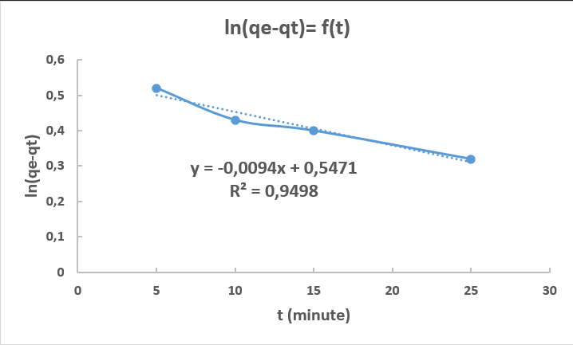
Figure III.13: Modèle du pseudo premier ordre de la cinétique d’adsorption du BM sur le matériau DT

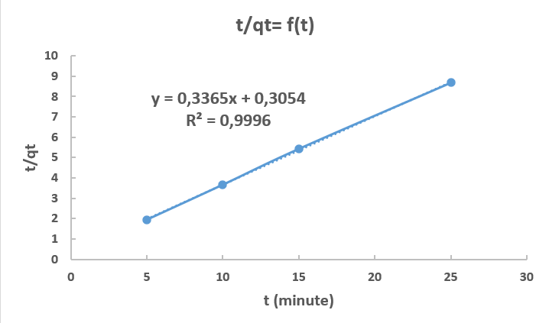
Figure III.14 : Modèle du pseudo deuxième ordre de la cinétique d’adsorption du BM sur le matériau DT

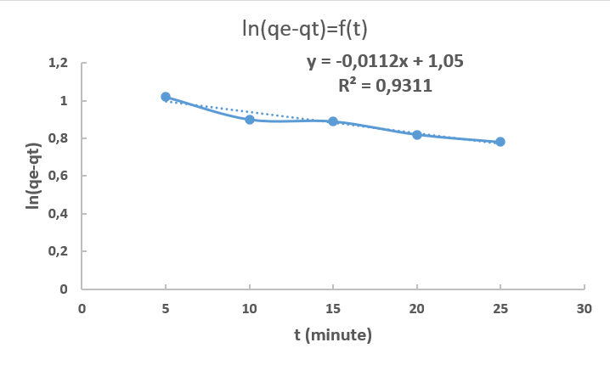

Figure III.15 : Modèle du pseudo premier ordre de la cinétique d’adsorption du BM sur le matériau DF

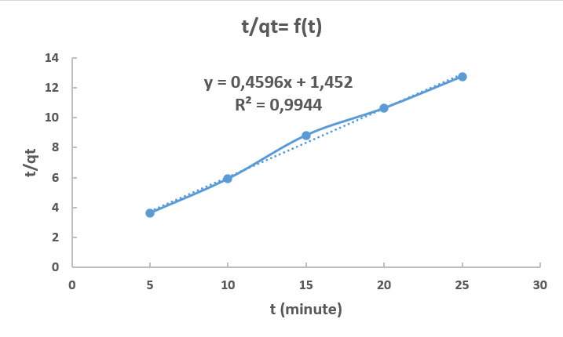
Figure III.16 : Modèle du pseudo deuxième ordre de la cinétique d’adsorption du BM sur le matériau DF

Tableau III.5 : Résultats de la cinétique d’adsorption du BM sur le matériau DT
Système |  | DT+BM
C ₀ (mg/L) |  | 60
Q _{Th} (mg/g) |  | 3
Pseudo premier ordre | Q _{Exp} (mg/g) | 1,72
Pseudo premier ordre | K₁ | 0,0094
Pseudo premier ordre | R² | 0.94
Pseudo deuxième ordre | Q _{Exp} (mg/g) | 2,97
Pseudo deuxième ordre | K₂ (g/mg min) | 0,37
Pseudo deuxième ordre | R² | 0.99

Tableau III.6 : Résultats de la cinétique d’adsorption du BM sur le matériau DF
Système |  | DF+BM
C ₀ (mg/L) |  | 60
Q _{Th} (mg/g) |  | 3
Pseudo premier ordre | Q _{Exp} (mg/g) | 2,86
Pseudo premier ordre | K₁ | 0,0112
Pseudo premier ordre | R² | 0.93
Pseudo deuxième ordre | Q _{Exp} (mg/g) | 2,18
Pseudo deuxième ordre | K₂ (g/mg min) | 0,14
Pseudo deuxième ordre | R² | 0.99

D’après ces résultats on remarque que la cinétique d’adsorption du BM pour le matériau DT obéit à la cinétique de deuxième pseudo ordre avec un coefficient de corrélation > 0,99 est confirmé par l’égalité des capacités maximales théoriques et expérimentales par contre pour la cinétique d’adsorption du matériau DF le coefficient de corrélation > 0,99 pour le modèle deuxième pseudo ordre mais la capacité maximale théorique est beaucoup plus proche avec la capacité expérimentale du modèle premier ordre dans ce cas on peut dire que la cinétique d’adsorption est représentée partiellement par le modèle deuxième pseudo ordre.

CONCLUSION
L’adsorption est la technique idéale pour les traitements des eaux chargées en colorants. Elle est plus intéressante et économique surtout lorsque l’adsorbant est peu couteux. L’étude de l'adsorption du Bleu de méthylène (BM) sur les matériaux adsorbants DT et DF préparés à base de déchet vert traité thermiquement a montré que le taux de décoloration varie en fonction du temps de contact, la concentration de l’adsorbant, le pH. Le mécanisme d'adsorption suit le modèle de Langmuir. La cinétique d’adsorption du BM pour le matériau DT obéit à la cinétique de deuxième pseudo ordre par contre pour le matériau DF représenté partiellement par le modèle deuxième pseudo ordre. La présente étude suggère que les matériaux peuvent être utilisés comme adsorbant non conventionnels pour l'élimination du Bleu de méthylène (BM) dans l'eau. Ce colorant peut être présent dans un vrai rejet des eaux usées textiles. D'autres méthodes de valorisation sont à l'étude pour augmenter la capacité maximale d'adsorption des deux matériaux adsorbants.

Références Bibliographiques
[1] XIAONING.W, NANWEN. Z, BINGKUI.Y.(2008). Preparation Of Sludge-Based Activated Carbon Andits Application In Dye Wastewater Treatment Journal Of Hazardous Materials. 153, p22-27.
[2] CHEN.J. P, WANG.L.(2004). Chemosphere.54, p397-404.
[3] JAIN.A.K, GUPTA. V.K, BHATNAGAR.A, SUHAS.A, (2003).comparative study of adsorbents prepared from industrial wastes for removal of dyes , Sep. Sci. Technol. p38-59.
[4] HUI. D, JIANJIANG. L, GUOXUE. L, GENLIN. Z, XUGEN. W.(2011). Adsorption of methylene blue on adsorbent materials produced from cotton stalk. Chemical Engineering Journal.172, p326– 334.
[5] ALLEN. S. J. (1987). Equilibrium adsorption isotherms for peat.Fuel.66, p1171–1175.
[6] ALLEN. S. J, GAN. Q, MATTHEWS. R, JOHNSON. P. A. (2003). Comparison of optimised isotherm models for basic dye adsorption by kudzu. Bioresource Technology.88, p143–152.
[7] H. Sadki.H, Ziat. K, Saidi.M .(2014).Adsorption d'un colorant cationique d’un milieu aqueux sur une argile locale activée (adsorption of dyes on activated local clay in aqueous solution) Mater. Environ. Sci. 5 (S1), p2060-2065
[8] Mane. V, Mall. I, Shrivastava.V, (2007). Use of bagasse fly ash as an adsorbent for the removal of brilliant green dye from aqueous solution, Dyes Pigments ,73, p269. [9] Hui. D, Jianjiang. L, Guoxue. L, Genlin. Z, Xugen. W. (2011). Adsorption of methylene blue on adsorbent materials produced from cotton stalk. Chemical Engineering Journal.172, p326– 334.
[9] Hui. D, Jianjiang. L, Guoxue. L, Genlin. Z, Xugen. W. (2011). Adsorption of methylene blue on adsorbent materials produced from cotton stalk. Chemical Engineering Journal.172, p326– 334.

CONCLUSION GENERALE

Conclusion Générale :
Dans le domaine des traitements des eaux en général et l’adsorption en particulier, la recherche des matériaux de faible coût est sans doute l’une des solutions qui peut apporter un bénéfice à l'environnement et à l’économie. Notre travail consiste à tester la performance d'un procédé d’adsorption en présence de déchets à faible coût. Ces déchets sont des sous-produits d’origine végétale (déchet vert) laissé à l’abandon.
Afin de trouver de meilleurs résultats pour une bonne adsorption, nous avons étudié tous les paramètres qui influent sur le taux d'adsorption du Bleu de méthylène (BM) sur les matériaux (DT/DF) obtenu à partir du déchet vert. Les résultats de ces paramètres obtenus durant la partie expérimentale sont comme suit : Pour temps de contact de 30 min nous avons obtenu un taux de décoloration du BM de 95 et 81 % pour les matériaux DT et DF respectivement. A une dose de 20g/l un rendement de 90 et 81 % a été obtenu pour les matériaux DT et DF respectivement. En ce qui concerne l’étude du pH les meilleurs taux d’élimination ont été obtenus a des valeurs de pH supérieurs à 7 un taux de 98% pour le matériau DT et 79% pour le matériau DF.
L’étude de l'isotherme a montré que le modèle de Langmuir simule mieux les isothermes à des valeurs de la constante K_{L} de 0,27 et 0,08 correspondant à une capacite maximale d’adsorption de b de 4,41 et 4,35 mg/g pour le matériau DT et DF respectivement. En ce qui concerne le modèle cinétique appliqué, la cinétique d’adsorption du BM pour le matériau DT obéit à la cinétique de deuxième pseudo ordre avec un coefficient de corrélation > 0,99 est confirmé par l’égalité des capacités maximales théoriques et expérimentales par contre pour la cinétique d’adsorption du matériau DF le coefficient de corrélation > 0,99 pour le modèle deuxième pseudo ordre mais la capacité maximale théorique est beaucoup plus proche avec la capacité expérimentale du modèle premier ordre, dans ce cas on peut dire que la cinétique d’adsorption est représentée partiellement par le modèle deuxième pseudo ordre.
A la fin de cette étude, nous pouvons conclure que les performances d’adsorption du matériau DT (déchet total) sont supérieurs à celles du matériau DF (feuilles) et comme perspective nous pouvons noter que peut-être une activation chimique des matériaux donnerait un rendement supérieur à ceux trouvés au cours de notre étude.

